Виды суицидов
1. Демонстративный суицид – это разыгрывание театральных сцен безо всякого намерения покончить с собой. В 90% - это крик о помощи, и только 10% подростков действительно хотят смерти. Маленькие дети обращают на себя внимание шалостями и баловством, а большие – суицидом. С демонстративными суицидами следует быть осторожными, иногда этот вид проявляется как способ шантажа: "Сделай то-то и то-то, а то я…"
2. Скрытый суицид – это удел тех, кто понимает, что самоубийство – не самый достойный путь решения проблемы, но и не может найти другой. Такие дети могут начинать заниматься экстримом, пристращаются к алкоголю и наркотикам.
3. Истинный суицид. Это обдуманное, постепенно выполненное намерение покончить с собой. Этот вид суицида иногда может выглядеть неожиданным, но никогда не бывает спонтанным. Всё поведение строится так, чтобы попытка не сорвалась. Всегда предшествует угнетённое настроение и депрессивное состояние, но эту депрессию не всегда замечают даже самые близкие люди.
4.Аффективный суицид – совершается в состоянии аффекта (сильной эмоциональной вспышки), которое может длиться даже одну минуту, но именно в это время можно удержать ребенка от осуществления суицида. Следует помнить, что суицидальная угроза, высказанная в состоянии аффекта, как правило, осуществляется.
Признаки надвигающегося суицида:
- Депрессия (тревога, уныние, отсутствие планов на будущее, мысли о смерти, бессонница, потеря аппетита, уход от контактов, постоянная усталость, немотивированная агрессия).
- Прощание в различных формах (письменные указания, раздача ценных вещей).
- Внешняя удовлетворённость, т.к. когда решение принято, появляется избыток энергии. Внешне может казаться, что человек отказался от суицида. Это состояние опаснее, чем глубокая депрессия.
- Угроза – прямая или косвенная.
Поведенческие признаки
Демонстрировать радикальные перемены в поведении, такие, как:
- в еде - есть слишком мало или слишком много;
- во сне – спать слишком мало или слишком много;
- во внешнем виде – стать неряшливым;
- в школьных привычках – пропускать занятия, не выполнять домашние задания, избегать общения с одноклассниками; проявлять раздражительность, угрюмость; находиться в подавленном настроении;
- в общении - замкнуться от семьи и друзей;
- в деятельности - быть чрезмерно деятельным или, наоборот, безразличным к окружающему миру; ощущать попеременно, то внезапную эйфорию, то приступы отчаяния

Словесные признаки
Человек, готовящийся совершить самоубийство, часто говорит о своем душевном состоянии. Он или она могут:

- Прямо и явно говорить о смерти: «Я собираюсь покончить с собой»; «Я не могу так дальше жить».
- Косвенно намекать о своем намерении: «Я больше не буду ни для кого проблемой»; «Тебе больше не придется обо мне волноваться».
- Много шутить на тему самоубийства.
Ситуационные признаки
Человек может решиться на самоубийство, если:
- Социально изолирован (не имеет друзей или имеет только одного друга) чувствует себя отверженным.
-Живет в нестабильном окружении (серьезный кризис в семье – в отношениях с родителями или родителей друг с другом; алкоголизм – личная или семейная проблема).
- Ощущает себя жертвой насилия – физического, сексуального или эмоционального.
- Предпринимал раньше попытки суицида.
- Имеет склонность к самоубийству вследствие того, что оно совершалось кем-то из друзей, знакомых или членов семьи.
- Перенес тяжелую потерю (смерть кого-то из близких, развод родителей).
Группа риска:
- Подростки из конфликтных и асоциальных семей, а также подростки, злоупотребляющие алкоголем и наркотиками.
- Подростки, которые либо совершали суицидальную попытку, либо были свидетелем её, либо такой случай был в семье.
- Одарённые подростки, склонные к одиночеству.
- Подростки в состоянии сильного стресса.

Основными причинами проявления
суицидального поведения
можно назвать:
• Отсутствие доброжелательного внимания со стороны взрослых;
• Социально-экономическая дестабилизация и отсутствие морально-этических ценностей;
• Алкоголизм и наркомания среди родителей, а не редко и среди самих подростков;
• Жестокое обращение с подростком;
• Низкая самооценка, трудности в самоопределении, неуверенность в завтрашнем дне, потеря смысла жизни;
• Бедность эмоциональной и интеллектуальной сфер;
• Безответная влюбленность.
Советы
по профилактике подросткового
суицидального поведения.
- Суицид – это не повод для публичного обсуждения в коллективе детей;
- Попытку или намерения – рассматривать серьёзно, не оставлять без внимания;
- Дать возможность высказаться и внимательно выслушать;
- Не употреблять общие фразы "Да ты не думай об этом", "Ну, всё не так плохо", "Не стоит этого делать" и т.д. Это может привести к обратному эффекту;
- Стремиться вселить в подростка надежду, реалистичной и направленную на укрепление его сил и возможностей, не давить на чувство долга. Это может подтолкнуть к роковому шагу: "А вот посмотрим, значу ли я что-нибудь для вас! ";
- Установить доверительные, заботливые взаимоотношения, проявлять интерес к любым проблемам;
- Не стыдить! Не спорить! Спор блокирует дальнейшее обсуждение;
- Задавать прямые вопросы: "Ты думаешь о самоубийстве. Каким образом? Что будет потом?". Не бойтесь говорить об этом с подростком. Открытое обсуждение планов и проблем снижает тревогу. Беседы не могут спровоцировать убийство, тогда как избегание этой темы увеличивает тревожность, обсуждение же помогает "выпустить пар", выплеснуть эмоции;
- Обсуждать семейные и внутренние проблемы детей;
- Помогать подросткам ставить реальные цели в жизни и стремиться к ним;
- Ни при каких обстоятельствах не применяйте наказания;
- Будьте внимательными и, что особенно важно, деликатными с детьми;
- При малейшем подозрении на суицид – обращайтесь к специалистам!

От заботливого человека, находящегося рядом в трудную минуту, зависит многое. Он может спасти потенциальному суициденту жизнь. Самое главное, надо научиться принимать детей такими, какие они есть. Ведь это мы, взрослые, формируя отношения, помогая ребёнку в его развитии, получаем результат воздействия, результат своего труда.

Будьте внимательны и
ПОМНИТЕ!
Лучшая профилактика суицидального поведения – своевременно оказанная педагогическая и психологическая поддержка!

МБОУ «СОШ №3 п. Переволоцкий»

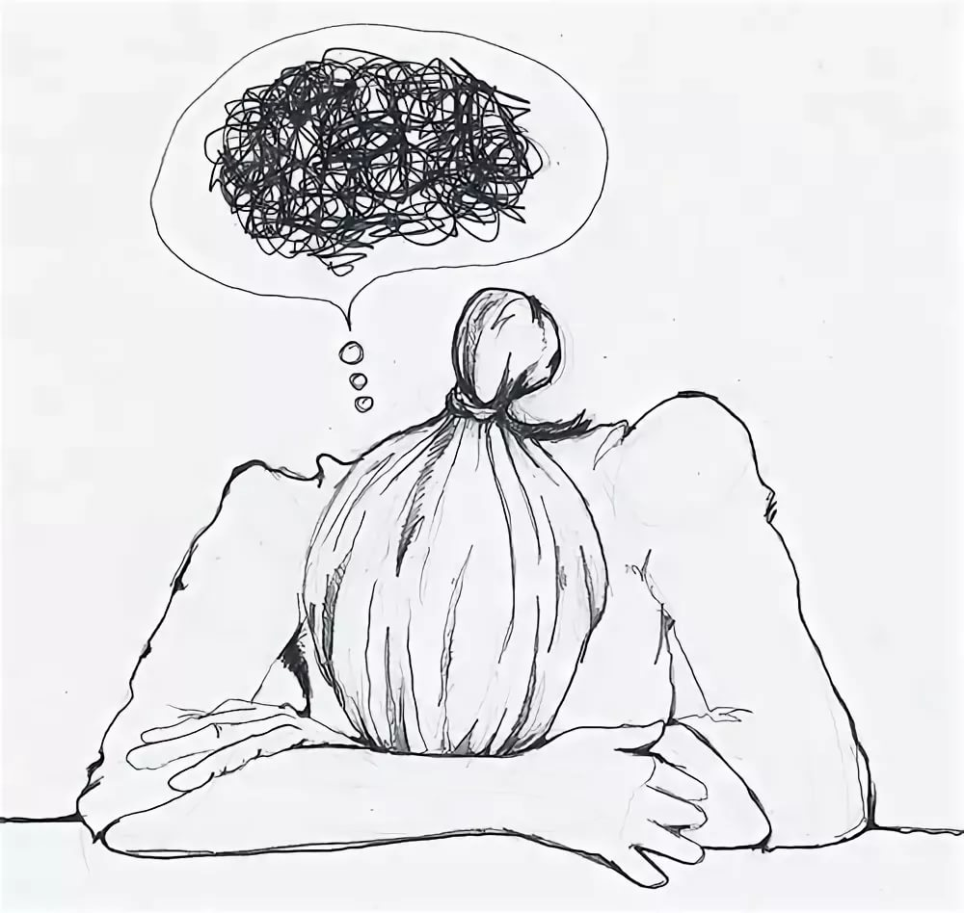

«Шаг навстречу»
Подростковый суицид

(Что делать и как помочь?)

Переволоцкий, 2018

